Cve-2019-14287：Sudo提权漏洞

此漏洞已被修复，复现要求：sudo版本不超过1828

1. 进入root权限

2.在终端中查看sudo版本：sudo -V

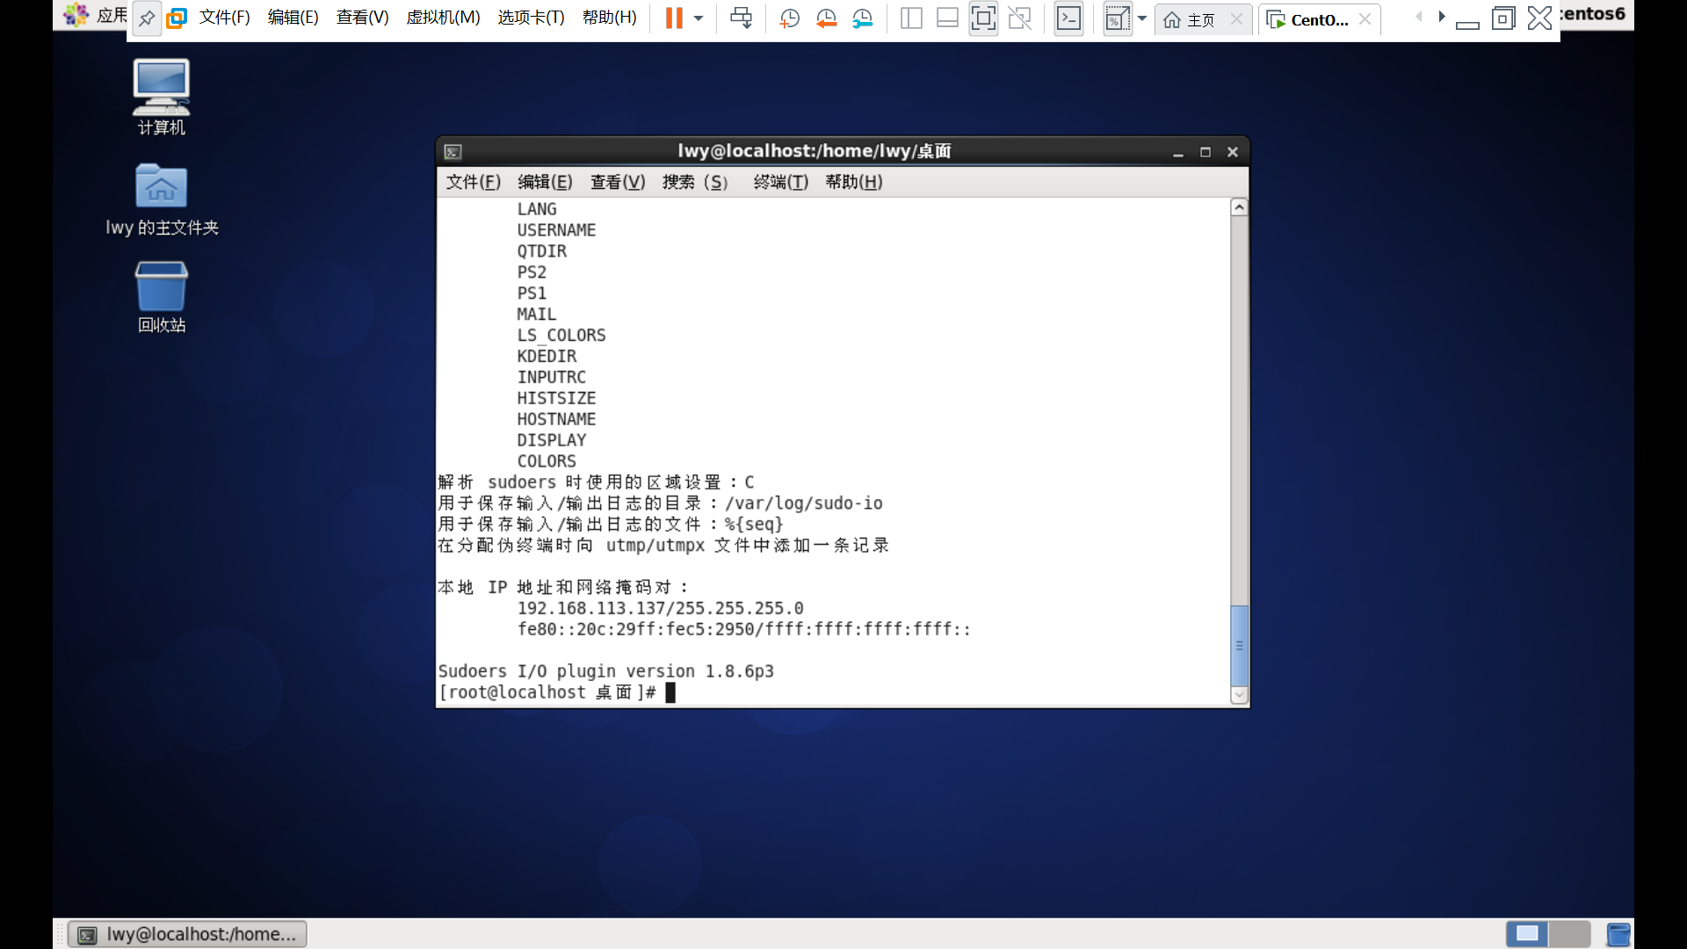

1. 查询文件的权限，若文件只读则添加可写权限（在编写完成后记得收回）

查询：ll /etc/sudoers

添加可写权限：chmod u+w /etc/sudoers

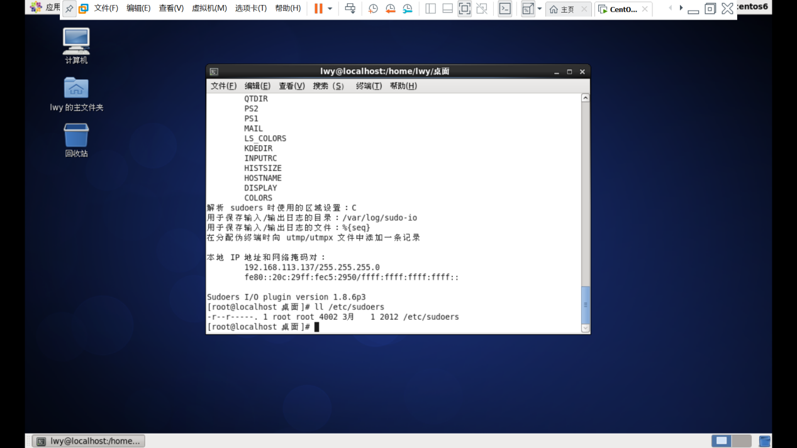

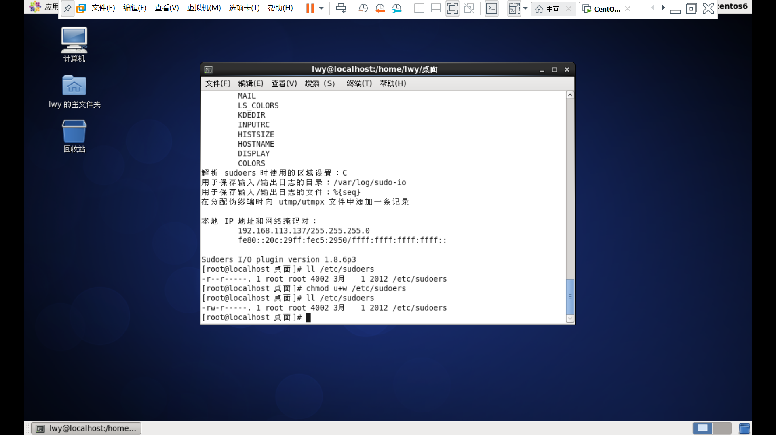

1. 创建用于提权的用户：useradd XXXX

passwd XXXX

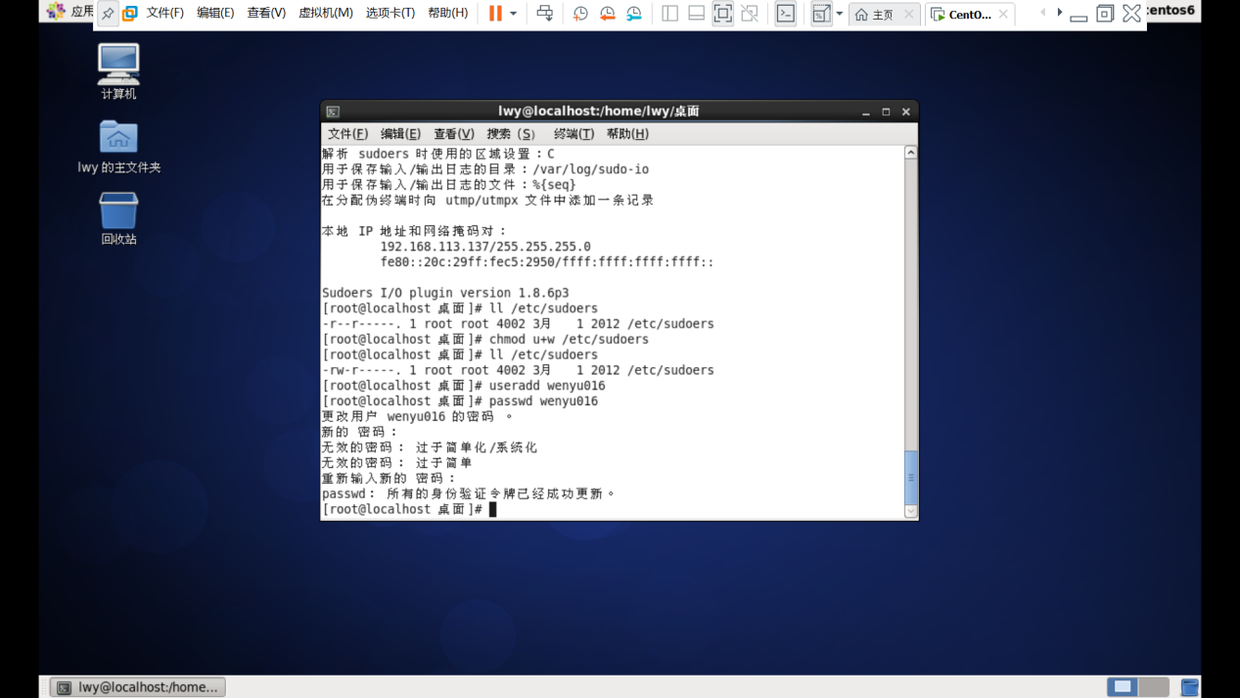

1. 进行编写vi文件，添加安全策略：vi /etc/sudoers

在root用户下写入内容（光标所在行）

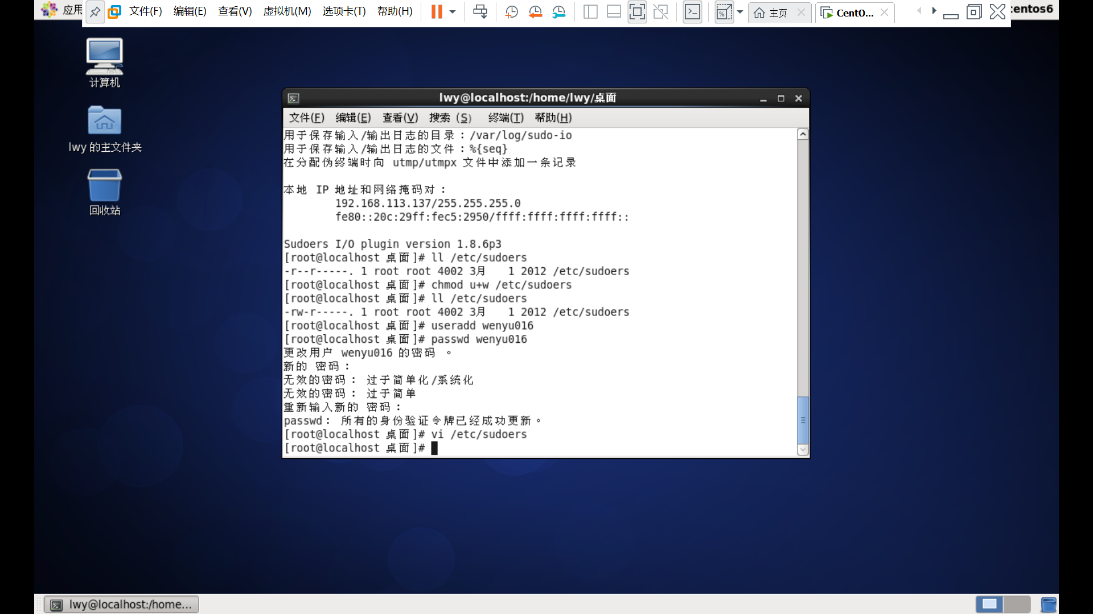

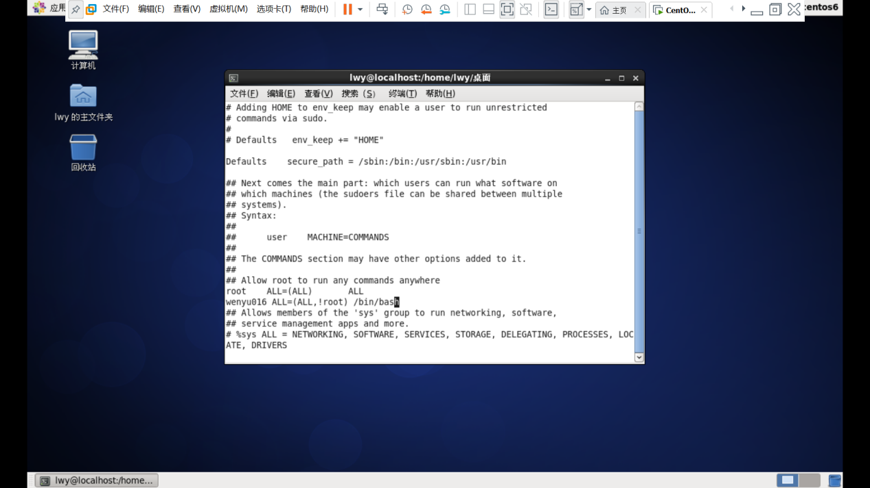

1. 转至刚创建的用户，经尝试后发现无权进入root（证明安全策略生效）

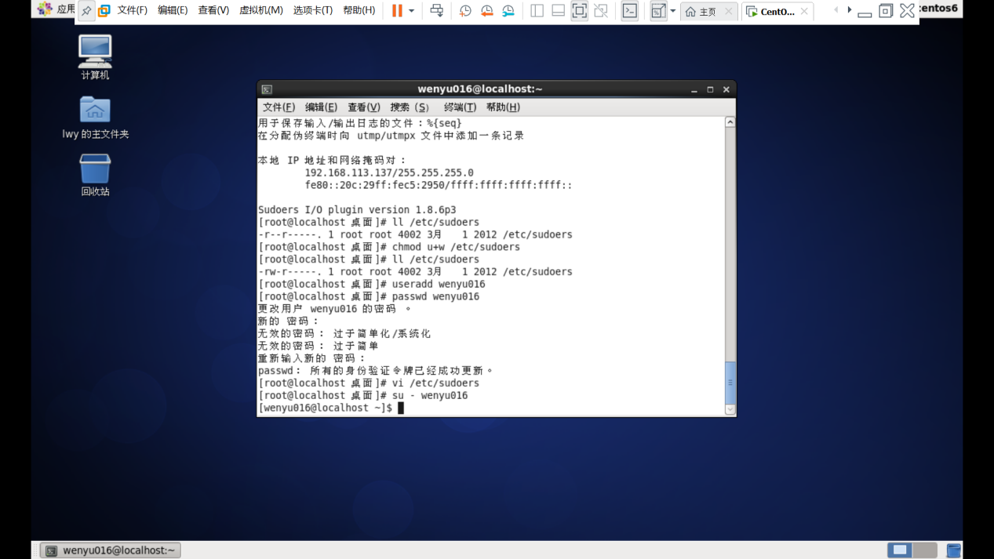

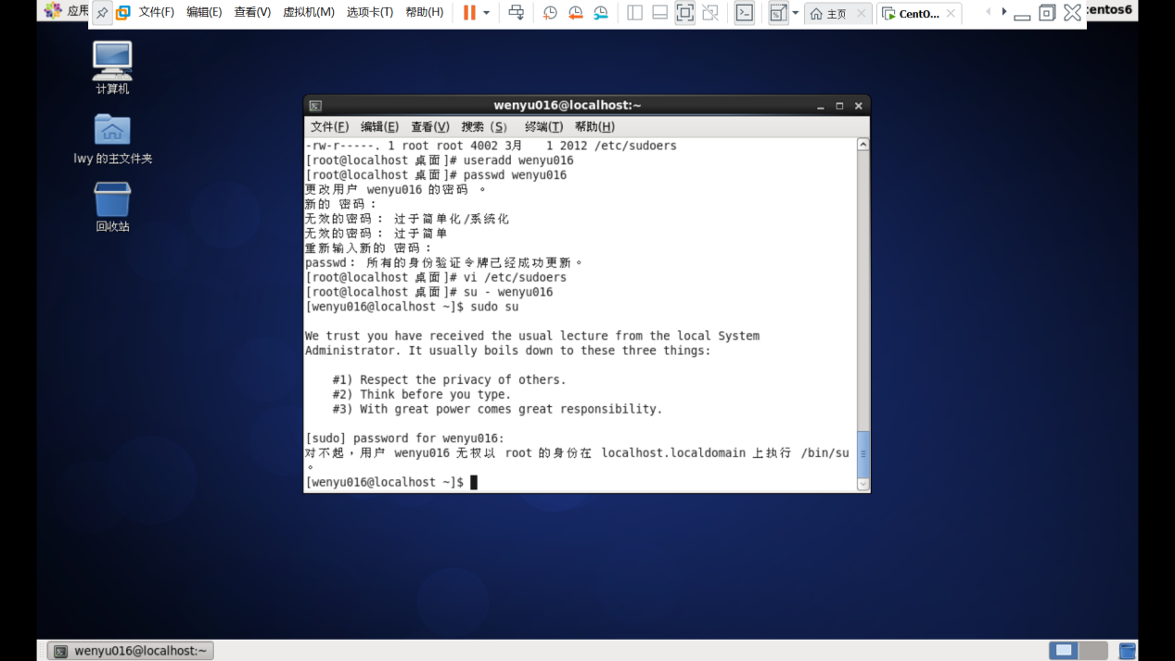

1. 利用漏洞，进行提权

